
第36中学月考试卷（高二物理）2018.10命题：田伟
一、单项选择题（本题共15小题，每小题3分，共45分。在每小题给出的四个选项中，只有一个选项正确。）
1．关于元电荷的理解，下列说法正确的是（ ）
A.元电荷就是电子
B.元电荷是表示跟电子所带电量数值相等的电量
C.元电荷就是质子
D.物体所带的电量可以是任意值
2. 下列说法中正确的是（ ）
A.电场强度反映了电场的力的性质，因此场中某点的场强与检验电荷在该点所受的电场力成正比
B.电场中某点的场强等于F/q，但与检验电荷的受力大小及带电量无关
C.电场中某点的场强方向即检验电荷在该点的受力方向
D.公式E=F/q和E=kQ/r²对于任何静电场都是适用的
3.由电容器电容的定义式C=Q/U可知（ ）
A. 若电容器不带电，则电容C为零
B. 电容C与电容器所带电荷量Q成正比
C. 电容C与所带电荷量Q多少无关
D. 电容等于使两板间的电压增加1V时所需增加的电荷量
4.关于电势和电势能的说法正确的是( )
A. 电荷放在电势越高的位置电势能越大
B. 在电场中电势越高的位置，电荷的电量越大所具有的电势能就越大
C. 在正点电荷电场中的任意一点处，正电荷具有的电势能一定小于负电荷具有的电势能
D. 在负点电荷电场中的任意一点处，正电荷具有的电势能一定小于负电荷具有的电势能
5.如图所示的各电场中，A、B两点的电场强度相同的是（ ）
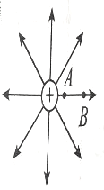
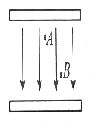
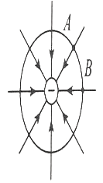
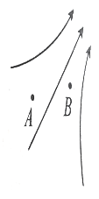

A B C D

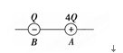
6. 点电荷A和B，分别带正电和负电，电荷量分别为4Q和Q，在A、B连线上，如图所示，电场强度为零的地方在（ )
A．A和B之间 B．A的右侧
C．B的左侧 D．A的右侧及B的左侧
7. 若带正电荷的小球只受到电场力作用，则它在电场中（ ）
A.一定沿电场线由高电势处向低电势处运动；
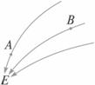
B.一定沿电场线由低电势处向高电势处运动；
C.不一定沿电场线运动，但一定由高电势处向低电势处运动；
D.不一定沿电场线运动，也不一定由高电势处向低电势处运动。
8.如图所示是静电场的一部分电场线分布，下列说法中正确的是( )
A.这个电场可能是负点电荷的电场
B.点电荷q在A点处受到的电场力比在B点处受到的电场力大
C.点电荷q在A点处的瞬时加速度比在B点处的瞬时加速度小(不计重力)
D.负电荷在B点处所受到的电场力的方向沿B点切线方向
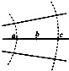
9. 如图为某一电场的电场线和等势面分布,图中实线表示电场线,虚线表示等势面,过a、b两点的等势面电势分别为φa=5V,φc=3V那么a、c连线的中点b的电势φb为( )
A. φb=4V
B. φb>4V
C. φb<4v
D. 上述情况都有可能
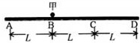
10. 如图所示,绝缘水平面上有A. B. C. D四点,依次相距L,若把带电金属小球甲(半径远小于L)放在B点,测得D点处的电场强度大小为E;现将不带电的相同金属小球乙与甲充分接触后,再把两球分置于A. C两点,此时D点处的电场强度大小为( )
A. 4E/9
B. 5E/9
C. E
D. 20E/9
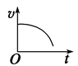
11.A、B是一条电场线上的两个点,一带负电的微粒仅在电场力作用下以一定初速度从点沿电场线运动到点,其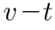图象如图所示。则这一电场可能是图中的( )
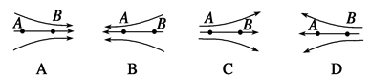

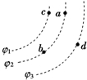
12.如图所示,三个等势面上有a、b、c、d四点,若将一正电荷由c经a移到d电场力做正功W1,若由c经b移到d,电场力做正功W2,则（ ）
A. W1>W2,φ1>φ2
B. W1<W2,φ1<φ2
C. W1=W2,φ2<φ3
D. W1=W2,φ2>φ3
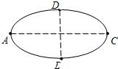
13. 如图所示,椭圆ABCD处于一匀强电场中,椭圆平面平行于电场线,AC、BD分别是椭圆的长轴和短轴,已知电场中A. B. C三点的电势分别为φA=14V、φB=3V、φC=−7V,由此可得D点的电势为( )
A. 8V B. 6V
C. 4V D. 2V
14．关于静电场的等势面，下列说法正确的是（ ）
A.两个电势不同的等势面可能相交
B.电场线与等势面处处相互垂直
C.同一等势面上各点电场强度一定相等
D.将一负的试探电荷从电势较高的等势面移至电势较低的等势面，电场力做正功
15.电场中有A、B两点，一个点电荷在A点的电势能为1.2×10⁻⁸J，在B点的电势能为0.80×10⁻⁸J。已知A、B两点在同一条电场线上，如图所示，该点电荷的电荷量的绝对值为1.0×10⁻⁹C，那么（ ）
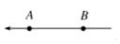
A.该电荷一定为负电荷
B.该电荷可能为正电荷
C.A、B两点的电势差U_{AB}=4.0V
D.把电荷从A移到B，静电力做功为W=2.5×10⁻¹⁰J
二、多项选择题（本题共6小题，每小题4分，共24分。 在每小题给出的四个选项中，全部选对的得4分，选不全的得2分，有选错或不答的得0分。）
16.关于电现象,下列说法中正确的是( )
A. 感应起电是利用静电感应，使电荷从物体的一部分转移到物体的另一部分的过程
B. 带电现象的本质是电子的转移，中性物体得到多余电子就一定带负电，失去电子就一定带正电
C. 摩擦起电是普遍存在的现象，相互摩擦的两个物体总是同时带等量同种电荷
D. 当一种电荷出现时，必然有等量异种电荷出现，当一种电荷消失时，必然有等量异种电荷同时消失

17. 真空中有两个相同的带电金属小球A和B，相距为r，带电量分别为q和2q，它们之间相互作用力的大小为F．有一个不带电的金属球C，大小跟A、B相同，当C跟A、B小球先后各接触一次后拿开，再将A、B间距离变为2r，那么A、B间的作用力的大小可为（ ）
A.5F/64 B.0 C.3F/64 D.3F/16
18. 如图所示,a、b、c为电场中同一条电场线上的三点,其中c为ab的中点。已知a、b两点的电势分别为φa=3V,φb=9,则下列叙述正确的是( )
A. 该电场在c点处的电势一定为6V
B. a点处的场强E_{a}可能小于b点处的场强E_{b}
C. 正电荷从a点运动到b点的过程中电势能一定增大
D. 正电荷只受电场力作用从a点运动到b点的过程中动能可能增大
19. 如图所示,在a点由静止释放一个质量为m,电荷量为q的带电粒子,粒子到达b点时速度恰好为零,设ab所在的电场线竖直向下,a、b间的高度差为h,则( )
A. 带电粒子带正电
B. a、b两点间的电势差U_{ab}=mgh/q
C. b点场强大于a点场强
D. a点场强大于b点场强
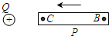
20．如图，一个不带电的表面绝缘的导体P正在向带正电的小球Q缓慢靠近，但不接触，也没有发生放电现象，则下列说法中正确的是（ ）
A. B端的感应电荷为负电荷
B. 导体内场强越来越大
C. 导体上的感应电荷在C点产生的场强始终大于在B点产生的场强
D. C. B两点的电势始终相同
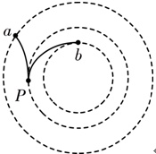
21. 图中虚线是某电场中的一簇等势线。两个带电粒子从P点均沿等势线的切线方向射入电场,粒子运动的部分轨迹如图中实线所示。若粒子仅受电场力的作用,下列说法中正确的是()
A. a、b两点的电场强度大小关系E_{a}<E_{b},a、b两点的电势关系φ_{a}<φ_{b}
B. 两个带电粒子电性必定相反
C. 粒子从P运动到a的过程中，电势能增大
D. 粒子从P运动到b的过程中，动能增大
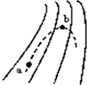
22.如图所示,实线是一个电场中的电场线,虚线是一个负检验电荷在这个电场中的轨迹,若电荷是从a处运动到b处,以下判断正确的是( )
A. 电荷从a到b加速度减小
B. b处电势能大
C. b处电势高
D. 电荷在b处速度小
三、计算题（本题共3小题，共27分。解答应写出必要的文字说明、方程式和重要演算步骤。只写出最后答案的不能得分。有数值计算的题，答案中必须明确写出数值和单位。）
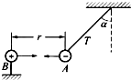
23.（7分）如图所示，把质量为2g的带负电小球A用绝缘细绳悬起，若将带电量为Q=4.0×10-6C的带电小球B靠近A，当两个带电小球在同一高度相距30cm时，则绳与竖直方向成α=45°角，试问：（k=9.0×109m2•N•C-2）
（1）B球受到的库仑力多大？
（2）A球带电量是多少．

24.（8分）如图所示,光滑绝缘细杆竖直放置,它与以正电荷Q为圆心的某圆交于B. C两点,质量为m、电荷量为−q的有孔小球从杆上A点无初速度下滑,已知q≪Q,AB=h,小球滑到B点时的速度大小为$\sqrt{3\text{gh}}$.求：
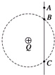
(1)小球由A点到B点的过程中电场力做的功；
(2)A、C两点的电势差。

25.（12分）如图所示为一组未知方向的匀强电场的电场线,将带电荷量为q=−1.0×10−6C的点电荷由A点沿水平线移至B点,静电力做了−2×10−6J的功，已知A. B间的距离为2cm.
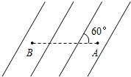
(1)试求A. B两点间的电势差UAB；
(2)若A点的电势为φA=1V,试求B点的电势φB；
(3)试求该匀强电场的大小E 并判断其方向。

安阳市第36中学2018-2019学年上学期高二月考考试
物理参考答案
- 单选
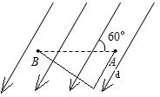
1-5 BBCDC 6-10 CDBCD 11-15 ADCBA
- 多选
16、ABD 17、AC 18 、BD 19、 BC 20、 ACD 21 、BD 22 、BD
三、简答题
23、（1）A球受重力、拉力和静电力处于平衡，根据平衡条件得
A球受到B球的库仑力为F=mgtan45°=mg=2×10⁻³×10N=2×10⁻²N
根据牛顿第三定律可知，B球受到的库仑力大小为2×10⁻²N
（2）由F=k qQ/r²
得 q= Fr² kQ = 2×10⁻²×(30×10⁻²)² 9×10⁹×4×10⁻⁶ C=5.0×10⁻⁸C
答：（1）B球受到的库仑力是2×10⁻²N
（2）A球带电量是5.0×10⁻⁸C．
24、(1)小球由A到B重力和电场力做功，由动能定理得：
mgh+WAB=1/2mv2−0,代入数据解得：WAB=1/2mgh；
(2)由电势差的定义得：UAC=UAB=−WABq，
代入数据解得：UAC=−mgh/2q；
答：
(1)小球从A点到B点的过程中电场力做功为1/2mgh；
(2)A、C两点间的电势差UAC=−mgh/2q.
25、(1)由题意可知，静电力做负功，有：
WAB=−2×10⁻⁶J
根据UAB=WABq
得：UAB=2V
(2)由UAB=φA−φB,可得φB=φA−UAB=1V−2V=−1V
(3)沿着电场方向的位移为d=2×10−2cos60∘m=1×10⁻²m
E=Ud=21×10⁻²=200V/m
沿着电场线方向电势降低，所以电场线的方向：沿电场线斜向下
答：(1)A、B两点间的电势差UAB为2V；
(2)B点的电势φB为−1V；
(3)该匀强电场的大小200V/m，方向：沿电场线斜向下。

